Отчёт
о проделанной работе с октября 2017год по сентябрь 2018 года депутата Думы Ипатовского городского округа Ставропольского края
Клинникова Александра Анатольевича
Уважаемые жители!

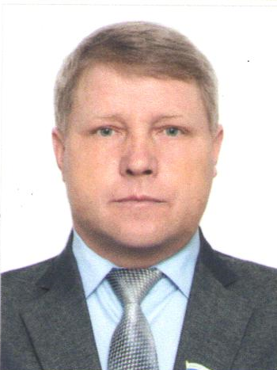
Я, Клинников Александр Анатольевич, депутат Думы Ипатовского городского округа Ставропольского края, осуществляю свои полномочия на непостоянной основе и информирую о своей работе за отчетный период в соответствии с Уставом Ипатовского городского округа.
В Думе Ипатовского городского округа Ставропольского края я являюсь заместителем председателя комитета по местному самоуправлению, контролю за деятельностью органов и должностных лиц местного самоуправления, по защите прав граждан, охране общественного порядка и безопасности, казачеству и общественным объединениям,
член фракции «Единая Россия».
За отчетный период участвовал в работе 14 заседаний Думы Ипатовского городского округа, на которых рассмотрено более 300 вопросов.
Участвовал в 10 заседаниях комитета по местному самоуправлению, контролю за деятельностью органов и должностных лиц местного самоуправления, по защите прав граждан, охране общественного порядка и безопасности, казачеству и общественным объединениям, на заседаниях комитета определялся перечень вопросов, необходимых для рассмотрения Думой и прорабатывались проекты решений; участвовал в 10 заседаниях других профильных комитетов Думы Ипатовского городского округа; принимал участие в публичных слушаниях.
Провел, согласно утвержденных графиков, 12 приемов граждан в помещении Винодельненского территориального отдела по работе с населением управления по работе с территориями Ипатовского городского округа.
Основные вопросы, интересующие жителей:
транспортное сообщение между поселками Винодельненский и Дружный и городом Ипатово;
оказание помощи индивидуальным предпринимателям в упорядочении выездной торговли на территории поселка Винодельненский.
Принимал участие в работе комиссии по реализации проекта «Местные инициативы» по улице Привокзальной и улице Мира поселка Винодельненский, в заслушивании отчета главы Ипатовского городского округа Ставропольского края о результатах деятельности администрации Ипатовского муниципального района Ставропольского края за прошедший год и информации руководителей государственных учреждений, находящихся на территории района, о работе возглавляемых ими учреждений; в качестве контроля была заслушана информация о работе отдела МВД России по Ипатовскому городскому округу по обеспечению охраны общественного порядка и безопасности граждан.
Участвовал в праздничных и спортивных и других мероприятиях, поселковых субботниках.
Планы, являющиеся основной моей задачей на 2019год:
- принимать активное участие в реализации проектов «Активная городская среда», «Местные инициативы»;
- оказание помощи в работе по признанию права собственности внутри поселковых автомобильных дорог.
График приема жителей на личный приём размещен на информационных стендах Винодельненского территориального отдела.
С Уважением,
депутат Думы Ипатовского городского округа
Клинников А.А.

